简 报
2013年 第05期
目 录
专题一：政府工作 2
环保部公布2012年全国主要污染物总量减排核查处罚情况 2
环保部将推皮革业更严厉排污标准 倒逼产业升级 3
环保部公布2013年第一季度重点环境污染事件处理情况 5
专题二：节能环保 9
我国实施“限塑令”成效明显 集贸市场超薄塑料袋禁而不绝 9
广州日报：“镉大米”背后的土地污染之痛 10
江苏：大气污染防治条例列入明年立法 11
大气污染防治条例草案将出 重污染日可对机动车限行 12
专题三：国际动态 14
英国敦促欧盟在2030年前减排50% 14
欧盟环境委员驳斥环保影响发展说 14
欧盟新战略提倡绿色基础设施 15
日本在7000多米深海发现福岛核事故泄漏放射性铯 16
专题四：科技动态 17
全球性减排迫在眉睫 "负碳时代"能否提前到来? 17
海水淡化“钱”景广阔 多家上市公司抢先进入 19
19种瓶装水采用9个标准 均称“商业机密” 21
专题五：企业曝光台 24
医疗垃圾回收有“黑洞” 回收利益链浮出水面 24
学校边两家化工厂放异味 学生升旗时晕倒 26
5岁女孩患白血病皆因用了甲醛超标床垫？ 28
环保部通报污染物减排核查处罚情况 六城市被点名 29
环保部通报减排处罚情况 对中石油中石化等相关企业挂牌督办 30
专题六：环保时评 31
环境时评：治理水污染，不是往水里扔钱 31
人民日报：环境问题不仅是经济问题 也是政治问题 32
只关几个厂难治淮河癌伤:癌症村此起彼伏 33
专题七：我会动态 35
我会召开“纺织印染工业大气污染物排放标准”制定研讨会 35

专题一：政府工作

环保部公布2012年全国主要污染物总量减排核查处罚情况

环保部近日组织完成了2012年度各省、自治区、直辖市和八家中央企业主要污染物总量减排核查工作，并对《“十二五”主要污染物总量减排目标责任书》年度落实情况进行了检查。
这位负责人指出，经核实，仍有少数地方和企业在总量减排工作中存在突出问题。根据有关规定，决定：
对电力行业脱硝脱硫项目未按目标责任书落实的内蒙古自治区、河南省、贵州省及中国华电集团公司，自公布之日起暂停审批燃煤机组新、改、扩建项目环评。
对城镇污水处理设施建设项目未按目标责任书落实，或污水处理设施建设严重滞后、收费政策落实不到位的内蒙古巴彦淖尔、河南濮阳、湖北襄阳、广东揭阳、海南东方、甘肃武威等6城市，自公布之日起暂停审批新增化学需氧量和氨氮排放的建设项目环评。
对污水处理设施未按要求建设运行的天津北辰区大张庄风电产业园污水处理厂（一期）、双青污水处理厂、北辰科技园区污水处理厂，黑龙江哈尔滨市文昌污水处理厂、太平污水处理厂，安徽阜阳市污水处理厂、临泉县污水处理厂，江西抚州市南丰县污水处理厂、金溪县污水处理厂，河南漯河市马沟污水处理厂、漯西产业集聚区污水处理厂、临颍县产业集聚区污水处理厂，湖南湘潭市九华污水处理厂、湘潭县污水处理厂二期、湘乡市污水处理厂二期，广西南宁市隆安达特洁供水有限公司污水处理厂等16家企业和南宁市造纸行业挂牌督办，责令限期整改。
对脱硫设施不正常运行、监测数据弄虚作假的河北钢铁集团、华电山西大同第一热电厂有限公司、华电内蒙古包头东华热电有限公司、神华内蒙古萨拉齐电厂、江苏通州美亚热电有限公司、江苏南通醋酸纤维有限公司、山东里彦发电有限公司、河南金冠嘉华电力有限责任公司、中国石油化工股份有限公司洛阳分公司、广西水利电力建设集团有限公司田东电厂、中国铝业股份有限公司广西分公司、中国石油天然气股份有限公司广西石化分公司、华电四川攀枝花三维发电厂、攀枝花钢铁(集团)公司、石河子市国能能源投资公司天河分公司等15家企业挂牌督办，责令限期整改，追缴二氧化硫排污费，其中享受脱硫电价补贴的，按规定扣减脱硫电价款，并予以经济处罚。
这位负责人表示，环境保护部将跟踪上述地区和企业整改情况。对整改不到位或因工作不力造成重大社会影响的，由监察机关依照规定追究有关人员的责任。
返回目录

环保部将推皮革业更严厉排污标准 倒逼产业升级

在9日举行的“中国毛皮行业环保政策宣贯会议暨毛皮产业可持续发展国际论坛”上获悉，环境保护部将在明年对皮革产业加工环节实施更严厉的排污标准，占我国贸易顺差额近三成的皮革产品在产业升级道路上面临成本上升压力。
严格新规倒逼产业升级
据悉，毛皮工业作为皮革工业重要的分支，在国民经济和支持三农中发挥着重要作用。中国毛皮产业近10年来保持高速增长，为社会直接及间接地提供了近千万就业机会。截至2012年底，规模以上毛皮及制品企业453家，工业总产值717.97亿元。伴随着行业稳步发展，环境保护问题逐步凸显出来也成为倒逼行业转型推动力。
中国皮革协会名誉会长、毛皮专业委员会执行主席张淑华在论坛上称，中国毛皮产业近些年来发展迅速，但粗放型的发展模式下暴露的问题也亟待解决：减少硝染中污染技术运用不普及，规模效应暂未形成、从业者环保意识不足。据悉，在一些毛皮企业集中生产区，地表水 和 地 下 水 被 污 染 的 现 象 较 为 严重。近年来，毛皮清洁生产和节能减排技术的研究和开发成为行业发展的重点，但是系统的、成熟的和能够被广泛推广的毛皮清洁生产技术还是空白。
论坛上，环保部人士透露，针对皮革加工行业的水污染排放新标准将在2014年起实施，对新建企业还有更为严厉的版本，旨在减少加工过程中直接排放物和间接排放物中铬、氨氮、氯离子等有害物的含量。标准由县级以上人民政府环境保护行政主管部门负责监督实施。与旧标准相比，新标准中所规定的单位产品耗水量大幅度降低。
此外，国家正在着手加强对皮革业生产加工的规范管理，以其中的毛皮业为例，国家工信部准备委托中国皮革协会毛皮专业委员会制定《毛皮行业准入条件》，毛皮专业委员会前期调研工作已经展开，这项工作将对扶优限劣、调整产业结构、规范发展起到重要的作用。
万亿美元产业新增成本压力
中国皮革协会秘书长李玉中在论坛上说，2012年皮革行业年产值达1.05万亿美元，比前一年增加14%，全年出口额达790亿美元，实现顺差682.9亿美元，占我国贸易顺差比重达29.5%。新规若执行，上千万从业者(大部分是农户)将面临成本上升压力，产业在发展中能否消化新增成本、保持外贸竞争力成为关注焦点。
一位来自河北枣强县的毛皮加工厂厂长说，省环保局已经开始宣传，呼吁关停当地小型毛皮硝染厂，引导企业到产业园区进行大规模集中硝染，实现高标准的排污要求。硝染是毛皮产业加工的核心，也是由原料转化为服饰商品的必经步骤，该过程中易产生大量污水。这位厂长说，每张皮的加工成本会有上升，会影响到终端消费品价格上升。放弃小加工厂到能减少排污的大厂进行加工，一张皮加工费成本约上升30%至10元左右。
对此专家建议，化解排污成本压力要靠规模化。国务院发展研究中心社会发展研究部主任苏扬说，可以借鉴大的工业园区转让排污权的模式进行毛皮加工行业的净化“小企业可以把生产中产生的污水统一转给园区内的大公司统一处理，只要通过引导实现规模效应，排污成本就能控制好。”他说，控污效果不能光靠针对产生的污染物进行处理，应从地区经济发展规划布局开始，比如企业选址应与人群居住地保持相当距离等。
外部环境曾是我国制定皮革业行业标准的一大决定因素，欧盟、日本等国家和地区都曾提出过不同的环保指标要求，令我国业者疲于应对。不过此次行业排污标准升级没有受外部因素影响，全国皮革工业标准化技术委员会秘书长赵立国称，目前由于主要出口目的地的发达国家经济态势不好，对皮革皮草产品的环保和技术标准不太会有上升的可能，贸易壁垒压力较小。
毛皮行业主动求变
为实现产业升级，摆脱过度依靠原料获利、加工品附加值不高、低价恶性竞争、产量大于销量的困局，毛皮行业正在主动求变。
张淑华提出了建设“美丽毛皮行业”的倡议，强调了行业发展和环境保护相协调的重要性。她在论坛中呼吁，提升全行业的环保水平需要各级政府、协会和全行业企业的共同参与。
据了解，本次会议以后，中国皮革协会毛皮专业委员会将组织行业环保机构和专家，连同地方政府、地方协会和各地企业，在有条件的地区培育几个生态环保样板基地；同时在各地开展环保政策、技术宣贯和培训活动，大力提升主要毛皮加工地区的环保水平。
返回目录

环保部公布2013年第一季度重点环境污染事件处理情况

环境保护部有关负责人近日向媒体公布了2013年第一季度重点环境污染事件处理情况。 这位负责人表示，2013年第一季度，人民群众和新闻媒体陆续反映了一些环境污染问题。环境保护部督促地方查清事实，依法进行了查处，现将第一季度重点环境污染事件处理情况予以公布（见附表），接受社会监督。

2013年第一季度重点环境污染事件处理情况
序号 | 时间 | 地点 | 具体内容 | 处理情况 | 下步措施
1 | 1月 | 山东省临沂市临沭县 | 群众反映临沭县部分企业污染严重 | 临沭县大洋食品有限公司、临沭县东升磨料有限公司、临沭县金圆磨料有限公司和临沭县华星纸业有限公司已停产整改，临沭县人民政府已制定玉溪河的环境综合整治方案。 | 山东省环保厅督促当地环保部门加强日常监管，对环境违法行为依法处理，并执行到位；督促相关企业完善污染治理设施，加强管理，确保污染物稳定达标排放；督促当地政府开展玉溪河综合治理。
2 | 1月 | 江西省上饶市经济开发区 | 群众反映江西大自然人造板有限公司噪声及粉尘影响 | 该公司年产4万吨甲醛生产线项目未经验收投入生产，污染防治设施不完善，现已停产。 | 江西省环保厅督促当地环保部门加强日常监管，依法查处环境违法行为；督促该公司完善污染防治设施，加强管理，确保污染物稳定达标排放；督促当地政府协调相关单位，尽快完成该公司卫生防护距离内居民搬迁工作。
3 | 1月 | 贵州省毕节市赫章县 | 群众反映黔沪水泥有限责任公司粉尘和噪声污染 | 贵州省环保厅责令该公司停产治理，并按程序尽快完成环保“三同时”验收；县政府已制定详细整改方案，督促该公司全面开展整改工作。 | 贵州省环保厅督促当地环保部门加强日常监管，对环境违法行为依法处理，并执行到位。督促该公司尽快完成整改工作，并加强管理，确保污染物稳定达标排放。督促当地政府协调相关单位，尽快完成该公司卫生防护距离内居民搬迁工作。
4 | 1月 | 福建省三明市尤溪县 | 群众反映尤溪县田伯生物肥有限公司臭味扰民 | 该公司已停产并决定搬迁，现已拆除部分生产设备。 | 福建省环保厅督促当地环保部门加强日常监管，督促该公司加快拆除生产设备，严防恢复生产。
5 | 1月 | 吉林省吉林市磐石市 | 群众反映吉林吉恩镍业集团股份有限公司环境污染问题 | 吉林吉恩镍业集团股份有限公司已赔付受损农作物，磐石市环保局依法查处其废气超标排放环境违法行为。吉林市政府已给信访人信访终结意见。 | 吉林省环保厅督促当地环保部门加强日常监管；督促该公司加强管理，确保污染物稳定达标排放；督促当地政府协调相关单位，尽快完成该公司卫生防护距离内居民搬迁工作。
6 | 1月 | 浙江省台州市温岭市 | 群众反映台州极东金属煅压有限公司废气污染 | 温岭市环保局依法处罚该公司未批先建的违法行为，并申请法院强制执行，该公司2013年1月开始搬迁，生产设备和厂棚已基本拆除。 | 浙江省环保厅督促当地政府和环保部门落实企业搬迁工作，确保设备完全拆除。
7 | 1月 | 浙江省温州市平阳县 | 群众反映浙江瑞洋实业有限公司环境问题 | 平阳县环保局不同意该公司延长试生产期限，平阳县政府已召开专题会议，决定将其搬迁。 | 浙江省环保厅督促当地环保部门加强日常监管，对环境违法行为依法处理，并执行到位。督促当地政府和环保部门按计划落实企业搬迁工作，确保设备完全拆除。
8 | 1月 | 安徽省合肥市肥东县 | 群众反映安徽合肥四方磷复肥有限公司环境问题 | 安徽省环保厅责成肥东县环保局对该公司违反“三同时”制度的行为依法处罚，责令限期改正废水渗漏、废气无组织排放等问题，6个月内按规范完成磷石膏堆场防渗措施。 | 安徽省环保厅督促当地环保部门加强日常监管，依法查处环境违法行为，并执行到位。督促该公司完善污染防治设施，并加强管理，确保稳定达标排放。督促当地政府保障群众饮水安全。
9 | 2月 | 河北省廊坊市大厂回族自治县 | 群众反映鲍邱河水体污染严重，钢铁企业违法排污 | 廊坊市环保局已对相关企业环境违法行为依法处罚，并在政务网站公告。金铭精细冷轧板带有限公司、廊坊神华工贸有限公司、宝生钢铁制品有限公司3家企业已停产，大厂回族自治县已启动鲍邱河综合治理工作。 | 河北省环境保护厅督促地方环保部门严肃查处发现的环境违法问题，督促大厂回族自治县人民政府加快鲍邱河整治工作进程，确保夏垫镇污水处理厂在2013年上半年投入运行，清理鲍邱河沿岸无证无照企业。
10 | 2月 | 山东省潍坊市 | 山东潍坊部分化工厂和造纸厂利用高压水井向地下排污 | 经山东省环保厅和潍坊市政府排查，未发现确切地下灌污证据，发现台头镇工业园多家小型防水涂料加工厂未建设污水处理设施等问题。 | 山东省环保厅督促潍坊市和寿光市政府做好排查整治工作，依法严肃查处环境违法问题；督促寿光市和台头镇加快污水处理厂配套管网建设。
11 | 3月 | 湖北省潜江市 | 潜江开发区环境污染问题 | 湖北省环保厅责令金华润化肥有限公司停止40万吨合成氨、30万吨尿素技改项目试生产，责令远达化工有限公司改正危险废物管理不规范、排污沟渠破损等问题。 | 湖北省环保厅督促当地环保部门加大对潜江经济开发区和园区企业的监管力度，严肃查处发现的环境违法行为。
12 | 3月 | 内蒙古自治区阿拉善盟 | 内蒙古自治区腾格里工业园区污水处理厂停用、企业私自排污及污水管网“跑冒”问题 | 地方环保部门全面排查园区企业环境问题，园区内所有生产企业已停产整治。 | 内蒙古环保厅督促当地政府加快园区污水收集管网建设，确保污水处理厂正常运行。督促当地环保部门加强对园区企业的日常监管。整治工作未完成前，所有企业不得投入生产。
13 | 3月 | 河北省沧州市沧县 | 河北省沧县张官屯乡小朱庄村地下水污染问题 | 县委免去邓连军环保局党组书记职务，提请县人大免去其县环保局局长职务。沧州市政府在全市开展违法排污集中整治行动。沧州市环保局组织开展建新化工股份有限公司沧县分公司周边土壤和地下水监测。 | 河北省环保厅督促沧州市环保局做好监测工作，采取有效措施，消除环境风险隐患，保障群众饮用水安全。
返回目录

专题二：节能环保

我国实施“限塑令”成效明显 集贸市场超薄塑料袋禁而不绝

据国家发展和改革委员会31日介绍，“限塑令”实施五年来，塑料购物袋使用量和丢弃量明显减少，“白色污染”问题得到一定程度遏制，超市、商场的塑料购物袋使用量普遍减少了2／3以上，全国主要商品零售场所塑料购物袋使用量累计减少670亿个。
国家发展和改革委员会资源节约和环境保护司副司长李静介绍，五年来减少使用的670亿个塑料袋累计少消耗塑料100万吨，相当于节约石油600万吨，约占大庆油田年产量的1／6，可供280万辆汽车行驶一年。
李静在北京市团结湖公园东门广场举办的“减少白色污染 共建美丽家园”主题活动上说，发展改革委会同有关部门先后组织多个检查组对全国所有省、自治区、直辖市落实“限塑令”情况进行督导检查，组织对商场、超市、集贸市场等商品零售场所以及旅游景区进行排查，严肃查处不执行规定的经营者和市场开办者。
针对全国许多城乡集贸市场还存在无偿提供和使用超薄塑料购物袋等不合规情况，李静表示，发展改革委将会同有关部门进一步完善政策措施，继续加大宣传和检查力度，总结推广好的经验，研究解决存在的问题，打击非法生产、销售、使用超薄塑料袋的行为，扎实推进“限塑令”工作。
为保护环境、节约资源，国务院办公厅2007年印发《关于限制生产销售使用塑料购物袋的通知》，决定从2008年6月1日起，在全国范围内禁止生产、销售、使用厚度小于0．025毫米的塑料购物袋（即难以循环再利用的超薄塑料袋），俗称“限塑令”。
《通知》还要求所有超市、商场、集贸市场等商品零售场所实行塑料购物袋有偿使用制度，一律不得免费提供塑料购物袋。
据专家介绍，“白色污染”主要指过量使用和随意丢弃不易降解的塑料袋等塑料制品对城乡环境造成的污染。为减少“白色污染”，我国在借鉴国外经验的基础上研究出台了“限塑令”，倡导全社会尽量使用布袋子、菜篮子或可多次使用的合格塑料袋。
返回目录

广州日报：“镉大米”背后的土地污染之痛

尽快建立土壤重金属污染的监测预警体系，对污染程度和范围做到心中有数，而不能再以“土壤污染是国家机密”的态度拒绝公开。
广州市食品药品监督管理局对外公开了抽检镉超标的8批次米及米制品生产厂家、品牌标识，其中有5个批次来自湖南。据悉，湖南当地已开始调查“镉大米”事件，相关米厂已停产待查。专家表示，一些地区土壤遭到镉、铅等重金属污染，再加上农业投入品滥用、外源性污染、养殖业污染等，是造成农产品重金属污染的“罪魁祸首”，并建议不要长期食用一个地方出产的粮食，应该尽可能分散化，降低风险。
“换着产地吃大米”，专家的建议放到现实中，委实是退而求其次的无奈之举。不过建议仍回避不了两个问题：一、倘若镉大米的根源在于土壤污染，那么普通百姓又如何能确保自己所吃的大米是产自没有污染过的土壤？事实上，广州此次抽检发现“镉超标率达44.4%”，多少表明镉大米并不是个案。二、以“鸵鸟心态”来防范镉大米，也不是保障食品安全的上上之策。
今年2月，本地有媒体以“湖南问题大米流向广东餐桌”为题，报道了湖南镉超标大米进入广东市场的消息。随后央视记者曾深入湖南问题大米产地进行调查，湖南省农业资源与环境保护站站长尹丽辉在接受采访时表示，大米镉超标的原因，和产地重金属污染有着直接的关系。数据显示，湖南省是全国最大的水稻主产区，去年水稻产量2631万吨，占全国水稻产量的12.9%。但同时湖南也是有色金属之乡，像此次广州通报的超标大米批次产地就分别位于湖南重工业城市株洲市和衡阳市，都是有色金属之乡。在环境保护日益受到重视的今天，当地也意识到了重金属污染的危害性，并制订了重金属污染治理的一揽子措施，但囿于地方政府很难对一些大型有色金属国企“开刀”，导致效果并不理想。
以此而言，镉大米不仅是食品安全问题，更大程度上则是环境污染问题。国土资源部统计表明，目前全国耕种土地面积的10%以上已受重金属污染，而水稻对镉的吸附能力又很强，导致大米中镉含量很容易超标。鉴于我国人均大米消费量要远超其他国家，如何让公众吃上放心大米，理应值得重视。
目前，“稻米镉污染削减及快速检测技术与装备研究”已纳入湖南省科技重大专项并通过中期评估。将大米的镉含量等安全标准列入必须进行的安全检测中，这很有必要。但要想从根源上防范镉大米，还需从以下几个方面考虑：其一，必须加强对土壤的监测，及时发现环境污染问题，不要等农民辛辛苦苦种出粮食，却因为隔超标而要销毁。这就需要尽快建立土壤重金属污染的监测预警体系，对污染程度和范围做到心中有数，而不能再以“土壤污染是国家机密”的态度拒绝公开。其二，守住18亿亩耕地红线很重要，保护耕地不受污染、能种出安全的粮食同样重要。这需要加快土壤污染防治法的出台，明确土壤污染责任和环境权利，不能任由地方政府牺牲环境来换取地方GDP。其三，湖南作为稻米产销大省，可以考虑对产地进行分类管理，土壤深度污染地区不妨先治理再种植，污染较小地区可以进行土地改良，或者改种其他经济作物，同时还需对“鱼米之乡”和“有色金属之乡”这种产业的错误搭配进行反思，政府有责任进行有意识的产业调整，让大米远离有色金属。
返回目录

江苏：大气污染防治条例列入明年立法

2012年，全省雾霾天猛增到138天，成为近50年来最多的一年；酸雨发生率为50%，一半的雨都“酸”…… “雾霾天”、“PM2.5” 等词语越来越频繁地出现在人们的视野中，空气质量成为人们关心的焦点问题。昨日，省十二届人大常委会第三次会议审议了《关于加快出台江苏省大气污染防治条例议案处理意见的报告》，记者获悉，大气污染防治条例将列入明年的立法项目。
在今年的省十二届人大一次会议上，省人大代表、南京市环境监测中心站长王合生等10位代表提出了“关于加快出台《江苏省大气污染防治条例》的议案”。在收到该议案以后，省人大常委会的各相关部门随即会同省环保厅赴南京、苏州市进行调研，考察了大气环境质量监测等设施和施工现场。
据省环境质量公报和省有关部门反映，2012年全省空气质量达标率为64.2%；雾霾天则猛增到138天，成为近50年来最多的一年。全省酸雨的发生率为50%，南京等沿江城市更是酸雨的高发地区，苏南有的地区最为严重，酸雨的发生率更是超过了90%。而我省是全国单位国土面积承载大气污染物强度最高的地区之一，也是国家大气污染防治重点控制区中，唯一没有制定大气污染防治条例的省份。
在调研中，省市各级政府和有关部门纷纷表示，“我省制定大气污染防治条例已经到了迫在眉睫，刻不容缓的地步。”
对此，省人大常委会在昨日的审议中表示，将制定大气污染防治条例列入本届五年立法规划，作为2014年的立法项目，对我省大气污染防治的共性问题、重要制度、工作机制和重大措施通过制定综合条例确定下来，使该项法规切合我省实际，体现本省特色。并承诺在立法过程中将广泛征询社会意见，召开论证会和听证会。
返回目录

大气污染防治条例草案将出 重污染日可对机动车限行

今年本市立法工作计划中共有47个项目。据市法制办相关负责人透露，备受关注的大气污染防治条例草案将于今年7月报审人大，预计将于今年年底出台。
另外，在今年力争完成的政府规章项目中还包括《政府信息公开规定》，据介绍，从2008年我国便已经推行实施政府信息公开条例，本市的此项立法也是推进法治的一项重要举措，在立法当中的信息公开方面，分为主动公开和依申请公开两种信息，立法将尽最大努力达到最大程度的信息公开，但标准目前尚未固化，细则还在完善过程中。
市法制办副主任、新闻发言人李富莹就今年立法工作计划中的47个项目进行了介绍，这些项目主要涉及六个方面的内容，包括拟提请市人大常委会审议促进中小企业发展条例草案、积极开展旅游管理条例修订草案、急救医疗服务条例、气象灾害防御办法的立法调研、拟制定促进慈善事业若干规定、拟制定重大建设项目稽查办法等。
其中，对于市民密切关注的大气污染防治条例草案，市法制办法制三处处长杨红透露，该草案的设计亮点之一就是提出了关于污染物的总量控制内容，以往都是通过标准和浓度来控制污染物的排放，同时草案中还提出了排污交易制度，并提出加大对机动车的污染治理，建议应该在机动车的使用过程中加大对尾气的检测。另外草案还更加关注油漆挥发物的控制，如果草案通过也将随之提高本市对油漆质量的监控。对于百姓最关注的重度污染日机动车如何出行的具体规定，该负责人表示，条例中规定重污染日，政府可以规范对机动车进行限制出行，但具体实施单双号还是区域限制出行，条例中没有具体的规定，具体的细则还是由政府最终确定实施。
对于前不久的出租车听证加价问题，杨红处长说，对于最终是否加价、加多少钱、实施听证的哪个策略，目前还没有最终确定；对于公众所关注的“份儿钱”问题，目前政府正在就出租公司的经营业态进行调研。经营业态是采用公司制好还是个体经营制好，法制办表示要考虑经营者、乘客和从业者三方面的利益，具体实施哪个还没有最后确定。
另外对于禁烟问题，法制二处处长毛初颖表示，此次控烟规定，除了在原有基础上在公共场所禁烟外，将进一步加强控烟管理，其中包括对整个产业链的整合，对烟厂的责任机制规定以及发动社会力量对控烟进行监督。毛处长同时表示，由于吸烟与不吸烟的人群对此项规定的态度反差很大，因此该条例的出台将会与养狗以及烟花燃放一致，希望能“和谐”立法。
另外，毛颖初处长表示，在目前慈善组织和活动公信力不强的情况下，促进慈善事业若干规定旨在规范慈善组织和慈善活动，公开慈善组织和慈善活动范围的信息以及信息不公开的相应法律责任，形成健全完善的监督体系。
返回目录

专题三：国际动态

英国敦促欧盟在2030年前减排50%

英国能源与气候变化部２８日发表公报说，欧盟应将２０３０年的减排目标定为在１９９０年的基础上减少５０％，为２０１５年各方最终达成一份有约束力的全球减排协议作出贡献。
今年年初，欧盟委员会发布２０３０年气候变化和能源政策框架绿皮书，就如何确定欧盟２０３０年气候变化和能源目标等一系列问题征求意见，以期在年底前出台相关框架文件。
英国能源与气候变化部在公报中说，英国支持欧盟所作的减排努力，并认为应尽快改革欧盟碳排放交易体系，保证能有效刺激低碳经济投资。为达成２０２０年之后的全球减排协议，欧盟应该把２０３０年的减排目标定为在１９９０年的基础上减少排放５０％。公报说，实现经济的低碳化发展是欧盟应对气候变化的根本举措，同时应保证各种能源均能在经济发展中发挥重要作用。
英国能源与气候变化大臣爱德华·戴维说，英国支持在欧盟范围内确定一个有约束力的减排目标。这一目标能够体现欧盟的减排雄心，同时也是可以并且必须达成的，只有这样才能将气候变化影响限制在可控范围内。
戴维说，实现这一目标需要大力发展可再生能源和其他低碳技术。英国政府已经开始在这一领域加强投资和支持力度，争取在全球“绿色竞争”中占得先机。
欧盟委员会２０１１年通过的一项战略规划提出，欧盟至少应在２０３０年将温室气体排放量在１９９０年基础上减排４０％。
返回目录

欧盟环境委员驳斥环保影响发展说

欧盟委员会负责环境事务的委员亚内兹·波托奇尼克２７日指出，走绿色发展道路不仅符合全世界可持续发展的需要，还能促进欧盟经济增长和增加就业，环保影响经济发展之说纯属无稽之谈。
自欧债危机暴发以来，有人提出欧盟目前不应像以前那样高标准地保护环境，也有人提出欧盟目前的环保标准过高，影响了经济发展甚至导致危机。
欧委会提供的新闻稿显示，波托奇尼克２７日在英国海伊镇举办的文学艺术节上发表讲话指出，欧盟半数以上原材料依靠进口，目前每人每年平均消耗原材料高达１６吨，其中６吨变成垃圾，３吨垃圾被埋入地下。另外，能源实际价格在１９９８年到２０１１年间上涨了３倍，这些大大增加了欧盟经济发展的成本。因此，不走绿色发展之路，欧盟经济无法可持续发展。
波托奇尼克强调，自２０００年以来，欧盟绿色产业创造了１２０万个工作岗位，就业人数达３４０万人。据预测，未来欧盟绿色产业将提供多达２０００万个就业岗位。此外，到２０２０年，全球绿色技术市场规模将翻一番，目前欧盟在这一领域处于世界先进地位，走绿色发展的道路可大大促进欧盟经济增长。
波托奇尼克指出，走绿色发展道路是欧盟实现发展的唯一选择，否则欧盟将从“金融债务危机”陷入“环境债务危机”。
返回目录

欧盟新战略提倡绿色基础设施

欧盟委员会（简称欧委会）６日通过旨在加强绿色基础设施的新战略，认为实施这一战略有益于实现环保和经济效益的双赢。
根据这一题为《绿色基础设施——提高欧洲的自然资本》的战略，今后欧盟制定重要政策时都要考虑到绿色基础设施的建设，２０１３年年底欧委会将出台意见，指导２０１４至２０２０年欧盟在制定政策时考虑绿色基础设施；加强绿色基础设施基本数据的收集工作，加大有关技术研发力度；欧委会与欧洲投资银行２０１４年前将出台措施为绿色基础设施建设提供资金支持。
绿色基础设施是近些年开始流行的新概念。相对于完全由人工设施组成的“灰色基础设施”，它把人工设施和自然环境有机结合起来，充分利用森林、湿地、绿化带等形成一个人工与自然相互联系、相互作用的有机整体，可改善生态环境，保护生物多样性，提供新的经济增长点。
返回目录

日本在7000多米深海发现福岛核事故泄漏放射性铯

日本海洋研究开发机构的研究人员２９日说，他们在日本海沟水深约７２６０米的海底采集的泥沙中，检测出了福岛核电站事故泄漏的放射性铯。
这是首次在如此深的海底发现福岛核事故泄漏出的放射性铯。研究小组认为这些放射性铯是被浮游生物的遗骸等吸附后沉降到海底的。相关论文发表在２９日的英国《科学报告》杂志上。
２０１１年７月，即福岛第一核电站因地震发生泄漏事故４个月后，该研究小组探测了震源地以东约１１０公里的日本海沟。日本海沟是在太平洋西北部、日本列岛东侧南北分布的海沟，与海岸线基本平行，最深处为８０２０米。
研究小组从海面上放下器材，对水深７２６０米的深海进行录像，并采集海底的泥沙。检测发现泥沙中含有少量的放射性铯１３４，浓度为每克０．０２贝克勒尔。由于铯１３４的半衰期为２年，研究小组认为这些放射性铯是福岛第一核电站事故泄漏出来的。
研究人员还探测了５公里外水深约７５５０米的地点，但没有检测出铯１３４。他们认为，由于地震的影响，深海会产生强烈的水流，一些地方堆积的铯可能被余震引发的水流卷了上去。
返回目录

专题四：科技动态

全球性减排迫在眉睫 "负碳时代"能否提前到来?

2012年12月，我国第一台近零排放的265兆瓦IG C C (整体煤气化联合循环)示范电厂在天津正式发电，标志着我国规模化减排二氧化碳技术与行动取得重要突破。在当前气候变化问题日益严峻的国际背景下，此举对于我国积极应对气候变化、实施节能减排具有里程碑式的意义。
全球性减排行动迫在眉睫
国际社会普遍认为，摄氏2度温升是气候变化危险能够控制在一定范围内的极限门槛。据《自然》杂志近期发表的一篇题为“全球控制摄氏2度温升所面临的挑战”的文章指出，到2050年，若想维持全球2度温升，必须要有一场全球范围的重大技术、社会、政治变革与创新，未来世界对负碳技术的渴求会变得越来越强烈，且必须充分考虑各种低碳及负碳技术从开发到应用的时间延迟。启动全球性的大规模协调一致的减排行动迫在眉睫，否则控制摄氏2度温升目标根本无法实现。
从国内外各研究机构对我国中长期能源发展预测的结果来看，2050年化石能源需求预测将近35亿吨标煤，若要实现与全球同步的2度温升控制排放，届时二氧化碳总排放量应控制在40亿吨左右。显然预测的能耗与排放数据极不匹配，未来我国将不得不面临巨大的负排放压力。当然，世界其他国家也会面临这种类似情形。如果世界各国目前还不能采取积极的大规模减排行动的话，恐怕低碳以及零碳技术都将无法解决全球期待的摄氏2度温升控制问题，唯有负碳技术，负碳产业、负碳经济的出现方可为挽救全球气候带来一线希望。
采用BEC C S路线实现负碳效应有阻力
实现“负碳”过程，除了要求“吸纳”并消除本身过程中产生的全部二氧化碳外，还需额外消耗一定的二氧化碳。以负碳技术、负碳经济为特征的“负碳时代”是否可能在未来近30年内到来呢？随着今后科学发展与技术进步的加快，我们认为负碳产业经济的产生一定不会是遥远的梦想。
事实上，尽早实现负碳产业和负碳经济的关键点在于通过系统技术创新，使整个循环系统既能实现“正能量输出”、“正效益获得”、还能实现“负碳排放”。实现负碳产业和负碳经济的方式多种多样，它给农业能源、绿化沙漠治理、旅游产业、可再生能源技术等领域会带来许多新的发展机遇。目前国际上已有采用B E C C S(生物质发电联合碳捕集封存)技术路线的方法以实现负碳排放的设想。实际上，BEC C S路线中的B E (生物质发电)过程虽然具有良好的碳吸收效应，但这一过程从全寿命周期来讲仍然还是个正的净耗能过程。已有研究对25兆瓦规模的生物质发电厂的全寿命周期的能耗与排放进行过计算，结果显示每发1千度电， 对应的二氧化碳净排放量是166 .8公斤，碳循环为1506 .9公斤，碳回收率为90%。虽然C CS(碳捕集封存)被认为是未来减少二氧化碳排放、缓解温室效应重要方法。
然而，受能耗、安全以及经济成本等因素影响，目前C C S技术推广受到各种限制。由此，目前采用B E C C S(生物质发电联合碳捕集封存)路线来实现负碳效应也会遇到一定的阻力。
全新负减排BEC U技术路线
在此，我们提出一条全新的具有全过程成本效益的负减排BE C U (生物质发电联合非捕集直接矿化利用)技术路线。这条路线是由“碳吸收”、“碳减排”、“碳利用”三部分构成的一个负碳产业经济体，植树造林实现“碳吸收”、现代生物质发电实现“碳减排”，吸收烟气中的二氧化碳并直接矿化利用。实现“碳利用”。这个产业链是把二氧化碳作为原料，产出植物、能源、高附加值的化工产品，最终实现能源输出、经济效益、负碳效应的三赢。
这条技术路线的独特之处在于C U (非捕集直接矿化利用)部分采用了特殊的二氧化碳矿化工艺办法，即利用生物质发电厂排放的低浓度烟气直接进行二氧化碳吸收矿化利用。
BECU技术路线的核心是把低浓度二氧化碳直接吸收矿化利用，同时联产高附加值的化工产品，可省去二氧化碳的捕集过程，突破了以往碳捕集过程的成本制约和能耗制约。例如利用氯化镁矿化二氧化碳联产盐酸和碳酸镁技术路线、固废磷石膏矿化二氧化碳联产硫基复合肥技术路线、利用钾长石或钙钛矿矿化二氧化碳的三条技术均是我们通过实验研究后发现具有工业化和商业化前景的二氧化碳矿化发展路线。因此，以B E C U为主攻方向不断探索和开发利用天然矿石矿化二氧化碳，同时联产高附加值的化工产品是切实可行的未来实现规模化、商业化利用二氧化碳的新办法。
仍然以25兆瓦规模的生物质发电厂的全寿命周期的能耗与排放数据为例，我们通过计算发现，如果联合非捕集直接矿化利用技术，做到消化每吨二氧化碳耗电低于800度的话，基本可以实现整个系统的负碳循环。目前，我们实验室得出的耗电指标值已达到了消化每吨二氧化碳耗电333度至788度的水平。
“负碳”理念在中国已悄然变为行动
如果说，低碳经济、零碳经济是一个量变的过程，那么，负碳经济就是一种质变的飞跃，或将引发一场全球性的应对气候变化行动的新革命。目前“负碳”理念在中国已悄然变为行动。中国农业科学院油料所经过科技攻关，已经掌握了将菜油加工转化为生物柴油的技术，据估算，如果将我国南方的4亿亩冬闲田种上油菜，然后转化为生物柴油，即可相当于再造一个永不枯竭的“绿色大庆”。在西部沙漠，一个以植树造林治理沙漠实现“碳吸收”，生物质发电实现“碳减排”，利用烟气生产螺旋藻实现“碳捕集”负碳项目正在进行之中。目前在我国广东省潮州市正在建设中国首座“负碳实验城”-普天(潮州)生物环保城，它已成为中国首个负碳经济示范区。我国最大的煤炭生产商神华集团提出的煤基近零排放技术路线已对外发布。所有这些行动对以用煤为主的中国今后实现大规模二氧化碳减排、迈向“负碳”时代有着十分重要的建设意义。
“负碳”正在向我们走来。伴随着科学技术的发展，实现“负碳中国”、“负碳地球”不是不可能的。
返回目录

海水淡化“钱”景广阔 多家上市公司抢先进入

到2015年，我国“海水淡化”的产能将达到220万立方米/日以上，产值达300亿元。不过，高成本和技术瓶颈目前仍制约着海水淡化产业的大发展，政府的支持将成为产业发展的关键。值得关注的是，基于“十二五”规划中将“关键设备国产化率达75%以上”作为目标之一，不少上市公司已在布局海水淡化设备产业。
后年产值有望达300亿元
天津大学教授解利昕在论坛上表示，海水淡化是水资源的重要补充和战略储备，是促进我国水资源可持续利用和供水安全的重要保障。目前海水淡化主要分为蒸馏法和膜法两种，蒸馏法的运用更加成熟，该方法具备受原水浓度限制小、淡化水纯度高、适合大规模建厂、直接利用热能以及经济实惠等特点。
解利昕介绍说，在“十一五”期间我国便将海水淡化视为重要发展战略；根据“十二五”规划，到2015年，我国海水淡化产能将达220万立方米/日以上，国内海水淡化产业产值达300亿元，装备制造自主创新率达到70%以上。
但就现阶段看来，海水淡化这一利用海水脱盐生产淡水的产业多运用于工业行业。解利昕举例称，国内运用于工业的海水淡化工程已有诸多典型案例，如天津北疆发电厂低温多效海水淡化工程（一期10万立方米/日工程，设备投资1.2亿美元， 已于2010年投产）；天津大港新泉反渗透海水淡化工程（10万立方米/日，海水淡化工程投资10.5亿元，2009年投产）。
成本、技术成产业化瓶颈
虽然政府频频释放大力发展“海水淡化”的信号，但在我国这一产业仍面临难以突破的瓶颈——技术和成本，这仍制约着“海水淡化”产业化进程。
据悉，受成本影响，国内目前除了国家示范项目外，真正由需求产生的海水淡化项目寥寥无几；技术门槛方面，海水淡化三大关键技术装备中，除高压泵外，能量回收装备、反渗透膜及组器都依赖进口；成本方面，“热法”的缺点是热耗能高，成本高。“膜法”虽然热能耗小，但因为膜阻力大，过程中需要用到高压泵，实际能耗仅比热法低10%至20%，且膜的价格不菲，寿命又短，每年有50%的衰减，因此成本也不低。
一位不愿具名的专家告诉记者，虽然海水淡化是一个趋势、一个目标，但将其作为主要用水目前还很难做到，海水淡化运用于民用的可能性较小。其原因在于，“工业用水每吨为7元至8元，而民用水每吨为4.5元；淡化海水出厂水价在每吨4.5元左右，输送成本为2.5元/吨至3.5元/吨，若淡化海水民用，相关企业面临的要么是巨额亏损，要么只能提升水价。因此，海水淡化是否能产业化还取决于政府的支持和补贴。”
多家上市公司已抢先一步
“十二五”规划将“关键设备国产化率达75%以上”列为未来目标，这或许为相关公司带来机遇。
对此，有业内人士告诉记者，按照这一指标来估算，预计海水淡化设备、材料公司将获得近90亿的市场空间，其中反渗透膜及膜组件在10亿元左右，但是目前中国更多是依赖进口，也正因此，具备技术储备的国内企业也将有机会参与其中。国内大批企业，如津膜科技、上海电气、碧水源、南方汇通等均已积极拓展海水淡化业务。
据悉，由津膜科技牵头的国家级海水淡化装置科研项目“反渗透海水淡化关键设备研制”近日在滨海新区启动。项目成功应用后将打破我国海水淡化关键装备依赖进口的局面，推进海水淡化装置国产化进程。目前，公司研发的反渗透法核心组件“海水淡化反渗透复合膜制备设备”已经通过了中科院专家验收。
津膜科技相关负责人表示：“我们的海水淡化项目正在逐步推进当中，滨海的项目是一个示范工程，我们希望能够尽快完成研制，并实现产业化。”
而上海电气早在2008年就已制成了国内首套万吨级海水淡化设备，是国内较早发展海水淡化产业大型企业之一。公司目前的海水淡化业务已覆盖国内外市场。国内项目包括国华沧东黄骅发电厂二期1.25万吨/天热法海水淡化项目等多个项目，国外项目分布在印尼、越南等地。
返回目录

19种瓶装水采用9个标准 均称“商业机密”

在北京调查了市面上公开售卖的瓶装水，调查显示，占据主要市场份额的15家水企业中，共有19种瓶装水产品。
其生产标准可分为国标、地标和企标（产品包装上分别以“GB”、“DB”和“Q”打头）。
除农夫山泉执行的是浙江地标外，有8家执行的是天然矿泉水国标，4家执行的是纯净水国标，而包括3家矿物质水和3家其他饮用水在内的品牌执行的是各不相同的企业标准。也就是说，19种瓶装水共采用了9个不同的标准。
天然水、天然矿泉水、矿物质水、纯净水等等，商家包装的众多瓶装水概念，让消费者摸不着头脑。同时，每种标准背后存在的隐忧，让人对瓶装水质量生疑。此外，印刷在瓶子上，理应公开告诉消费者的企业标准，均称为“商业机密”，这些攸关健康的数据，公众无从得知。
包装饮用水标准
我国目前存在食品质量标准与食品卫生（安全）标准并存的局面。包装饮用水国家标准有4项，分别是：
GB8537《饮用天然矿泉水》，规定了饮用天然矿泉水的质量和卫生要求；
GB17323《瓶装饮用纯净水》规定了瓶装饮用纯净水的质量要求；
GB17324《瓶（桶）装饮用纯净水卫生标准》规定了瓶（桶）装饮用纯净水的卫生要求；
GB19298《瓶（桶）装饮用水卫生标准》规定了除瓶（桶）装饮用纯净水之外的其他包装饮用水的卫生要求。
天然矿泉水（国家标准）
汇源天然矿泉水 执行GB8537
火山岩饮用天然矿泉水 执行GB8537
北大荒国水（火山冷矿泉） 执行GB8537-2008
蓝涧饮用天然矿泉水 执行GB8537
康师傅天然矿泉水 执行GB8537
阿尔山矿泉水 执行GB8537-2008
依云天然矿泉水 产品标签上并未标注生产标准
雀巢天然矿泉水 执行GB8537
配料标注混乱 依云、雀巢和蓝涧，产品标签配料标准为水，汇源和火山岩为矿泉水，还有的配料为天然矿泉水。此外，天然矿泉水国标GB8537-2008中，亚硝酸盐的含量为mg/L≤0.1，相比瓶装水国标中的亚硝酸盐含量mg/L≤0.005，高出两百倍。不过，专家表示，该标准符合国际通用标准。
纯净水（国家标准）
冰露（可口可乐）饮用纯净水 执行GB17323
娃哈哈纯净水 执行GB17323
百事冰纯水 执行GB17323
华润怡宝 执行GB17323
纯净水酸性被指不健康 瓶装纯净水国标GB17323，对比瓶装水国标，缺少毒理性物质镉的指标。而其PH值为5.0—7.0，超过自来水6.5-8.5的范围，使得水质呈酸性，纯净水也被认为是酸性水。此前有专家质疑，长期饮用酸性水质对健康不利。
矿物质水（企业标准）
屈臣氏饮用矿物质水 执行Q/QCSYL0001S
冰露（可口可乐）矿物质水 执行Q/DXKKK0004
康师傅矿物质水 执行Q/14A0240S
矿物质水系人工合成 三种矿物质水品牌的配料均不同，矿物质水生产源水标注混乱。矿物质水目前尚无国标，企标未公开。有专家认为，矿物质水是纯净水基础上添加镁钾的人工合成水。而人为添加矿化剂，能不能添加，添多少，缺少研究。此外，人为改变液相，对人体健康风险也缺乏长期跟踪研究。所加入的氯化钾和硫酸镁等融水后均为强酸盐，溶于水和呈酸性，被指不利健康。
其他饮用水（企业标准）
农夫山泉饮用天然水 浙江地标DB33/383
雀巢优活饮用水 执行Q/AAAG0002S
娃哈哈活性含氧饮用水 执行Q/WHJ0823S
统一优质饮用天然水 执行Q/HTY0026S
部分瓶装水无相应国标 雀巢、娃哈哈和统一三种水无相应国标，所执行企业标准均未公开。记者先后两次联系其中康师傅、雀巢、统一和冰露，均遭对方拒绝。
此外，农夫山泉所执行的地标被曝光在多项重金属物质指标上高于自来水国标。专家称，很多污染物是沉降的。厂商包装的深层湖水不一定更干净。
返回目录

专题五：企业曝光台

医疗垃圾回收有“黑洞” 回收利益链浮出水面

一次性针筒、输液管、玻璃药瓶……广东省普宁市的深山中，未经防护处理的医疗垃圾露天堆放，粗略估计有10吨之多。这些医疗垃圾来自何方？又流向何处？
5月28日，普宁市通报，目前已有5人因涉嫌非法买卖、运输、储存危险物质罪被警方刑事拘留。随着调查的深入，一条非法贩运医疗垃圾的黑色利益链被揭开。
深山老林惊现医疗垃圾，随意堆放毫无防护
今年以来，广东省普宁市梅林镇南阳村的村民们在深山老林里发现大量医疗垃圾，粗略估计有10吨之多。一次性针筒和输液管、各种试管、玻璃药瓶……这些随意堆放的医疗垃圾没有任何防护，村民们担心它们会带来传染疾病。
据村民介绍，山上的医疗垃圾从标签上看主要来自佛山的医院。他们反映，有人雇请村里的农妇上山分拣，分拣出来的医疗垃圾卖给附近的废品收购站。而普宁市里湖镇，就是广东省两大塑料废品回收集散地之一。
这10来吨医疗垃圾还仅仅是“冰山一角”。调查发现，在佛山，专门有废品回收站或经营人员从医院回收医疗垃圾。
在佛山市高明区人民医院更合分院对面，一间不起眼的平房外，低矮的指示牌上写着“废品回收站”。店主称，虽然佛山市对医疗废品回收有严格的禁令，但自己跟医院关系好，所以能够做这一行的生意。
而在普宁市人民医院医疗废弃物储存室里，也有护工从各个科室遗弃的医疗垃圾中挑拣出玻璃药瓶。据她们介绍，玻璃药瓶每个0.15元，橡胶瓶盖每斤1.4元。医院所有的塑料输液瓶已经被废品收购站订购了。
当地展开调查，相关人员被立案处理
据广东一家三甲医院感染科的医生介绍，医疗废物的泄漏可能存在三方面危害：
一是感染性的风险，如注射使用过的针头，若有人不小心被扎中，就有感染的风险；二是输液瓶内残留药物的化学性危害，“如果是抗肿瘤药物、化疗药物，对细胞的杀伤性是很大的，长期或大量接触会导致细胞的变性”；第三方面就是塑料制品造成的白色污染。
针对南阳村发现大量医疗垃圾的事件，广东省卫生厅相关负责人表示，目前，卫生厅医政处和卫监处等部门已组织督导组分赴佛山和普宁两地调查。
当地党政部门也已采取措施，展开调查。
普宁市委决定，对普宁人民医院院长予以停职检查并立案调查，由纪检部门对普宁市卫生局长、环保局长以及市人民医院的两名副院长等予以立案调查。
目前，普宁市公安局成立专案组，对涉嫌非法买卖医疗垃圾一案开展联合调查。5月28日，吴某静、陈某淑、邱某坤、谢某专、郑某兰等5人，因涉嫌非法买卖、运输、储存危险物质罪被刑事拘留，案件侦查工作正在加紧进行中。
普宁市里湖、池尾、燎原等镇(街道)的医疗垃圾非法回收点已被查封。
从标签上看，藏身南阳村的不少医疗垃圾来自佛山。对此，佛山市卫生局副局长谭光明表示，已成立调查小组对各医疗机构和医疗废物流出的途径进行调查。如果经调查，佛山市确有医疗机构存在违规，将依法依规进行处罚。
医疗垃圾回收利益链浮出水面
这些医疗垃圾如何从医院流出？到底流入哪里？又有哪些人在从中渔利？
在里湖镇经营塑料废品收购站多年的一位老板介绍说，塑料回收是里湖镇的三大支柱产业之一，整个里湖有塑料废品收购站200多家。他粗略估计，平均每天有六七百吨塑料废品流入里湖，医疗垃圾可能占近一成。
包括医疗垃圾在内的各种塑料废品经过回收后往往被打成碎片成为“二料”，运送到一些玩具厂家，掺进原料里。有厂家承认，“二料”每吨价格较生料便宜1000多元，三无产品玩具很多都是使用“二料”。
至于玻璃药瓶，大瓶被打成玻璃碎片当做废料卖到玻璃厂；小瓶可直接当做玻璃废料卖；250毫升容量的中瓶被直接卖出，经过简单清洗、消毒后再次使用。
这条利益链中，个别医院人员通过违规出售医疗垃圾获得实际收益，购进塑料和玻璃废料的厂家降低了生产成本，而在其中辗转腾挪的收购商、废品站、分拣站等也可以层层渔利。
业内人士透露，每吨原始医疗垃圾的收购费用只需几百元。而分拣出来的针筒卖给废品收购站，每吨是6000元左右，输液瓶(袋)每吨将近7000元，输液管每吨也在6000元以上。
监管存在漏洞，管理机制有待完善
医疗垃圾，被称为头号危险废物。《医疗废物管理条例》中明确禁止任何单位和个人转让、买卖医疗废物，也禁止在非贮存地点倾倒、堆放医疗废物或者将医疗废物混入其他废物和生活垃圾。
广州一家医院的院长说，卫生部曾发文明确，使用后的一次性医疗器械属于医疗废物，应由医院送至专门机构销毁；未被病人血液、体液、排泄物污染的各种玻璃(一次性塑料)输液瓶(袋)等，医院可交由有资质的回收企业回收利用，但不能用于原用途，用于其他用途时应符合不危害人体健康的原则。
针对普宁医疗垃圾回收“黑洞”，有专家表示，处罚过轻或许是导致医疗垃圾外流的一个原因。
《医疗废物管理条例》和《医疗废物管理行政处罚办法》规定：转让、买卖医疗废物的，由县级以上地方人民政府环境保护行政主管部门责令转让、买卖双方立即停止违法行为，给予警告，没收违法所得；违法所得5000元以上的，并处违法所得2倍以上5倍以下的罚款；没有违法所得或者违法所得不足5000元的，并处5000元以上2万元以下的罚款。“抓住最多罚点钱”是很多从事非法贩运医疗垃圾人员的想法。
另外，有卫生部门工作人员告诉记者，尽管国家对收集、运送、贮存、处置医疗废物作了详细规定和技术规范，但具体操作并非易事。根据规定，卫生部门对辖区医疗垃圾的处理负有监督、检查等职能，并无处罚权。
佛山市一家三甲医院的负责人对记者说，目前的医疗废物管理机制有待完善。涉及医疗废物管理的有卫生防疫、城市环境卫生和环境保护等部门，政出多头，责权不清，结果极有可能造成监管力度不够。
返回目录

学校边两家化工厂放异味 学生升旗时晕倒

5月20日，宿州二中新校区升旗仪式上，一名女生突然晕倒，同时还有数名学生产生胸闷、呕吐症状。有人反映称，当天该校区域内散发着一股难闻的味道，怀疑这些症状和异味有关。
升旗时学生晕倒
学校举行升旗仪式，学生却突然晕倒，并伴有呕吐症状。近日，有读者爆料学生晕倒一事。
5月22日，宿州二中新校区副校长孙涛证实有学生晕倒，“但据我了解，只有一名学生晕倒。”据介绍，目前该生已经康复并复课。
晕倒的女生说，当天升旗时学校异味很大，随后就感到胸闷并呕吐。“后来不知道怎么就晕倒了。”据介绍，当天也有数名学生产生了呕吐的症状。
江淮晨报
学生晕倒和异味有无关系？孙涛称暂时不太清楚，“学生患有低血糖，也有可能是这个原因导致晕倒。”不过，孙涛也承认，当天学校的异味确实特别大。
至于这些异味是否影响教学，孙涛表示“不是太好说，不过很多学生老师反映这个问题”。针对异味的问题，宿州二中新校区也多次向环保部门反映，但是异味始终存在。
气味来自两家化工厂
学校周边小区居民也不堪忍受异味。宿州市环保局环境监察支队工作人员称，经常收到关于异味的投诉。
5月20日事发后，环保部门就前去调查。宿州市环保局局长卓传计称，经排查异味来自两家化工厂。“他们生产一种原料时会产生气味。”卓传计说，已要求对方停止生产并清除异味。
卓传计表示，5月22日夜间也安排了人员暗访，“以防这两家化工企业没有按照要求清理异味的源头，还继续暗中生产。”
宿州市规划局负责人称，二中新校区附近的区域，按照修改过的规划，将发展商住区，“一些企业最后都要慢慢地迁走。”
返回目录

5岁女孩患白血病皆因用了甲醛超标床垫？

5岁的女儿小琳（化名）不幸被确诊为急性白血病，她的父母综合种种迹象，认为“罪魁祸首”是她使用的床垫。
上周五，案件在禅城区法院祖庙法庭开庭审理。令人意外的是，在法庭上，竟然出现了三份结果完全不一样的检测报告。案件并未当庭宣判。
女儿患急性白血病
去年8月1日，家住禅城区的陈先生和张女士的女儿小琳被确诊为急性白血病，医生告诉他们，这也许和小琳的生活环境被某种物质污染有关。张女士说，此后她发现住在禅城区湾梁路的老母亲，也出现了类似小琳的症状。为什么两人生活在不同的地方，却有着类似的症状，她们在生活中使用着什么类似的东西？张女士马上想起了她在佛山市美×实业发展有限公司（下称美×公司）所购买的床垫。
原来，陈先生夫妇、小琳和张女士的母亲都使用了美×公司的床垫。小琳是从去年7月初开始使用该床垫的。他们马上对床垫进行了检测，小琳使用的床垫甲醛含量竟然超出了国家安全标准的十多倍！
陈先生于是一纸诉状将美×公司告上了法庭。他们认为，甲醛是有毒有害物质，因为美×公司生产的“美×”牌床垫甲醛释放量超过了国家规定安全标准的十多陪，污染了女儿居住的房间，才造成女儿患白血病。陈先生要求对方赔偿92883.7元。
作为被告的美×公司，则不同意对方以环境污染纠纷来起诉。他们的代理律师表示，陈先生是以产品存在缺陷为由提起诉讼，案由应该为产品责任纠纷。
三份检测报告结果不同
在受理案件后，法院委托相关的鉴定机构，对小琳的床垫取样进行了检测。检测报告显示，床垫的甲醛含量确实超标，但超标量只有国家安全标准的两三倍。
对于法院委托机构出具的这份鉴定报告，陈先生和美×公司均表示了异议。陈先生认为，美×公司所做的检测报告与法院委托机构出具的检测报告之间的检测数值相差太远，希望法院重新进行鉴定，同时也希望法院对小琳外婆所使用的床垫进行鉴定。
美×公司则表示，法院委托机构的检测报告是在破坏了床垫的情况下进行的，无法还原床垫在正常使用下，也就是完整状态下所释放的甲醛量的真实情况。
美×公司还在庭审中出示了自己的一份鉴定报告，他们称送检的床垫与涉案床垫是同一规格同一型号。他们将整个床垫在没有破坏的情况下进行检测，结果显示甲醛释放量是合格的。
庭审焦点：
甲醛会否导致罹患白血病？
美×公司向法院提供了一份医学文献作为证据。该文献指出，引起白血病的有害物质包括苯等，与甲醛没有关系。而且根据一般的医学常识，白血病是癌症的一种，癌症从潜伏到发病不可能在一个月内实现。
“本案最基本的一个争议是甲醛是否会导致白血病发生，原告方认为甲醛与白血病有因果关系，但没举证证明，仅凭其主观推定，对美×公司来来说并不公平。”美×公司的代理律师指出。
“我母亲也患了白血病，她住的房子没有任何装修，唯一相同就是这个床垫。两个人都接触了这个床垫，都患了血液方面的疾病，这还不足以证明吗？”张女士回应称。
返回目录

环保部通报污染物减排核查处罚情况 六城市被点名

从环保部有关负责人处获悉，环保部近日组织完成了2012年度各省、自治区、直辖市和八家中央企业主要污染物总量减排核查工作，并对《“十二五”主要污染物总量减排目标责任书》年度落实情况进行了检查。
这位负责人指出，经核实，仍有少数地方和企业在总量减排工作中存在突出问题。对城镇污水处理设施建设方面，根据有关规定，决定：
对城镇污水处理设施建设项目未按目标责任书落实，或污水处理设施建设严重滞后、收费政策落实不到位的内蒙古巴彦淖尔、河南濮阳、湖北襄阳、广东揭阳、海南东方、甘肃武威等6城市，自公布之日起暂停审批新增化学需氧量和氨氮排放的建设项目环评。
返回目录

环保部通报减排处罚情况 对中石油中石化等相关企业挂牌督办

从环保部有关负责人处获悉，环保部近日组织完成了2012年度各省、自治区、直辖市和八家中央企业主要污染物总量减排核查工作，并对《“十二五”主要污染物总量减排目标责任书》年度落实情况进行了检查。
这位负责人指出，经核实，仍有少数地方和企业在总量减排工作中存在突出问题。根据有关规定，决定：
对脱硫设施不正常运行、监测数据弄虚作假的河北钢铁集团、华电山西大同第一热电厂有限公司、华电内蒙古包头东华热电有限公司、神华内蒙古萨拉齐电厂、江苏通州美亚热电有限公司、江苏南通醋酸纤维有限公司、山东里彦发电有限公司、河南金冠嘉华电力有限责任公司、中国石油化工股份有限公司洛阳分公司、广西水利电力建设集团有限公司田东电厂、中国铝业股份有限公司广西分公司、中国石油天然气股份有限公司广西石化分公司、华电四川攀枝花三维发电厂、攀枝花钢铁(集团)公司、石河子市国能能源投资公司天河分公司等15家企业挂牌督办，责令限期整改，追缴二氧化硫排污费，其中享受脱硫电价补贴的，按规定扣减脱硫电价款，并予以经济处罚。
这位负责人表示，环境保护部将跟踪上述地区和企业整改情况。对整改不到位或因工作不力造成重大社会影响的，由监察机关依照规定追究有关人员的责任。
返回目录

专题六：环保时评

环境时评：治理水污染，不是往水里扔钱

巢湖治理一期投入502个亿。这个数可不小，合肥的钱从哪儿来？
安徽省委常委、合肥市委书记吴存荣说，在争取国家和安徽省支持的同时，合肥自己加大投入力度。“目前，合肥处于工业化的中期，良性发展的势头还会延续。而且合肥的财政盈余还可以，去年的财政收入在全国省会城市里排名第十，支出却只排在第十六位。我们始终是精打细算地花老百姓的钱。这几年合肥的三公经费一直没有增长，甚至呈减少趋势，7年没有买公车，公务员队伍也始终没有超编。可以说未来5年，支撑巢湖治理的资金没有问题。”
水污染的治理资金是个很严峻的问题。不仅需要大投入，还要保证可持续。这是因为水污染的治理十分复杂，而且作为一场持久战，不可能毕其功于一役。
以辽河为例，今年年初率先在“三江三湖”中摘掉了重污染的帽子，5年的治理投入达360亿。但这也仅是在COD一个指标上取得的阶段性成果，氨氮的达标率并不理想，“十二五”期间仍然面临严重挑战。再以太湖为例，目前累计治理投入已有700个亿，虽然水质稳中趋好，但是总体水质仍然为四类，还未达到让人们亲水、乐水的三类水质。投入不足已经成为太湖治理的最大难题。
可以预见，未来随着水治理进程的不断推进，以及政府公共环境服务职能的不断强化，对资金需求的压力还将进一步加大。对此，有人悲观地认为治理水污染就是往水里扔钱，大投入也未必很快见到成效。这种观念的错误在于没有深刻认识到建设生态文明是关系人民福祉、关乎民族未来的长远大计，没有深刻认识到资源环境问题已经成为经济社会发展的重要制约因素。对此，吴存荣的一席话颇值得深思，“对水污染的治理，我们必须深化认识、转变观念。要认识到环保是最大的民生，政府必须承担起治理的责任，这关系到民众对政府执政能力的信任度”。
回顾我国40年的环境保护历程可以发现，治理的投入在不断加大，但是与西方国家污染治理高峰期和我国污染治理的实际需要相比，还相差甚远，这也是我国环境污染尚未得到有效控制的根本原因之一。
要建设水净天蓝的“美丽中国”，必须加大环境投入，不能急于求成。目前当务之急是转变认识，改变以往环境保护落后于经济发展的发展观念，牢固树立起绿色发展、循环发展、低碳发展的新理念，把生态文明建设融入经济建设、政治建设、文化建设、社会建设各方面和全过程。
返回目录

人民日报：环境问题不仅是经济问题 也是政治问题

今年以来，一些地区的污染问题集中暴露，雾霾天气、饮水安全、土壤重金属含量过高等等，社会极其关注，群众反映强烈。“要把生态文明建设放到更加突出的位置，这也是民意所在”，习近平总书记反复强调这一问题的极端重要性，各级领导干部要认真思考，建设美丽中国，我们这一代人负有哪些责任，应该如何担当？
“既要金山银山，也要绿水青山”，“既要为当代发展着想，更要为子孙后代着想”。在推进生态文明建设的国家战略下，要什么样的发展、怎样发展，已成社会共识，也带来很大变化。中国是近年来节能减排力度最大的国家，壮士断腕的行动，体现了我们的大国责任。一季度中国经济的“稳中有进”，更传递了新一届中央领导集体的坚强决心：宁愿让发展速度降下来，也要调结构、转方式，走出一条双赢之路。
走好这样的道路，关键是上下同心。不能再以粗放式发展对资源进行掠夺式开发，不能再以牺牲生态环境为代价发展经济，这些道理大家都很清楚。从经济发展的角度，保护环境、转变方式的重要性，也已经说得很透彻了。如果说在这个问题上，还需提升认识，那就是各级领导干部都要清醒地看到，环境问题不仅是经济问题，也是社会问题；不仅是社会问题，也是政治问题。
曾有人这样总结，30年前人们求温饱，现在要环保；30多年前人们重生活，现在重生态。作为执政党，我们要看到这种发展中的期望，并且顺应这种期待。今天的人民群众，不是对GDP增速不快不满，而是对生态环境不好不满。食物丰足了，但吃得不安全了；城市繁华了，但空气污染了。这不符合科学发展的要求，这样的生活怎么能幸福？中央一再强调，一切工作，都要从百姓满意不满意、答应不答应出发。现在，生态环境已经成为群众的集体焦虑，我们怎么能不想方设法、全力以赴？
环境也是民生。这个民生，一头连着百姓生活质量，一头连着社会和谐稳定，从改善民生的着力点看，生态文明也是民意所在。中央提出的转变经济发展方式，正跟老百姓想法一致。民生问题就是最大的政治。各地区各部门理应思考，怎样做才能跟上要求、不负期待？
三十多年快速发展积累下来的环境问题，如今进入了高强度频发阶段，特别容易引发连锁反应，触发相关矛盾，影响社会稳定。党的十八大强调要把生态文明建设放在突出地位，建设美丽中国，可谓抓住要害、切中积弊。想一想，如果仍是粗放式发展，不转变方式，即使实现了经济总量翻番的目标，污染会是一种什么情况，生态又会是一种什么状况？即使收入增加了，老百姓的幸福感也会大打折扣，甚至会产生强烈的不满。
一代人有一代人的责任。解决问题确实需要时间、也必须有个过程，我们用几十年的时间走完了西方发达国家几百年的路，快速发展起来之后的环境问题必然更加突出。但这不是可以坐等无为的借口。“利用倒逼机制，顺势而为”，这是中央提出的明确要求。坚决落实中央部署，严格执行中央政策，我们才能用扎实的行动和成效，让环境发生变化，让人民幸福生活。
返回目录

只关几个厂难治淮河癌伤:癌症村此起彼伏

要终结“淮河癌伤”，远远不是关几个厂、执几次法、挖几口井那么简单，这是一个涉及产业转型、监管升级、观念转变、生活方式重塑的系统工程。
又黑又臭的河水，此起彼伏的癌症村，“公公、丈夫、儿子先后患癌去世”的家庭悲剧，诉说着淮河的哀伤。日前，央视《新闻调查》栏目再度走访淮河流域，向人们展示了水污染的旧痛与新愁，看得人心情分外沉重。
某种意义上，淮河是我国河流污染的一个样本。上世纪80年代以来，随着工业化、城镇化进程的突飞猛进，工业废水、生活污水、城镇垃圾等纷纷向河道倾泻，污染之害，从水质由清变浊的表象，向人的体质由健康到多病的深层发展，淮河病得不轻。从2005年启动的淮河流域水污染与肿瘤(癌症)相关性研究已经证明，淮河流域的确存在癌症村，其发病率高过全国平均水平5—10倍，癌症高发的确和水污染有因果关系。
从央视记者的现场调查来看，当地政府近年打起了一场漫长而艰难的拉锯战，有“零点行动”“流域限批”等铁腕手段，也有关停一家造纸厂的反复博弈。虽然距“让淮河水变清”的目标还较远，但水质确实有了一定改变。
让人难以释怀的是，水质改善的基础相当脆弱。比如，淮河干流水质较好，而支流水质仍在劣五类边缘徘徊。这种反差，固然有地理条件等的影响，但更重要的恐怕还在于污染源没有得到根本遏制，污染物依然保持巨量的排放。
同样让人纠结的是，工业污染造成的河流之殇尚未远去，新的污染源又在积聚新风险。记者在著名的癌症村河南沈丘县黄孟营村发现，饮用水净化后癌症发病率有了下降，但村民卫生习惯落后，有垃圾箱却不用，乱扔生活垃圾、麦秆等，自造新的污染围城。宏观层面的数据则显示，农村生活垃圾、化肥等面源污染，已经占到全国河流和湖泊营养物质总量的60%—80%，面源污染已是水环境污染的重要来源，氮肥等造成的污染正在成为致癌的“新杀手”，对此我们需要保持足够警觉。
“决不以牺牲环境为代价去换取一时的经济增长”，习近平日前在政治局集体学习时的警语，何尝不是包括淮河在内的众多“悲伤河流”的教训总结？而要终结“淮河癌伤”，远远不是关几个厂、执几次法、挖几口井那么简单，这是一个涉及产业转型、监管升级、观念转变、生活方式重塑的系统工程。简言之，只有生态文明真正扎根于淮河两岸，清流才会有新的源头。
返回目录

专题七：我会动态

我会召开“纺织印染工业大气污染物排放标准”制定研讨会

2014年5月24日，我会于北京胜利饭店召开“纺织印染工业大气污染物排放标准”制定研讨会，环境保护部科技司标准处副处长胡林林、中国印染行业协会副会长陈志华以及部分规模以上纺织印染企业代表到会。会上，就我会承担的“纺织印染工业大气污染物排放标准”进行细致说明，到会的领导、专家针对我国大气环境形势、纺织印染企业废气排放现状、标准制定方法以及技术路线等问题展开讨论，并确定标准编制组及下一步工作节点。胡林林、陈志华、梁兴印等领导分别从不同角度做核心发言。

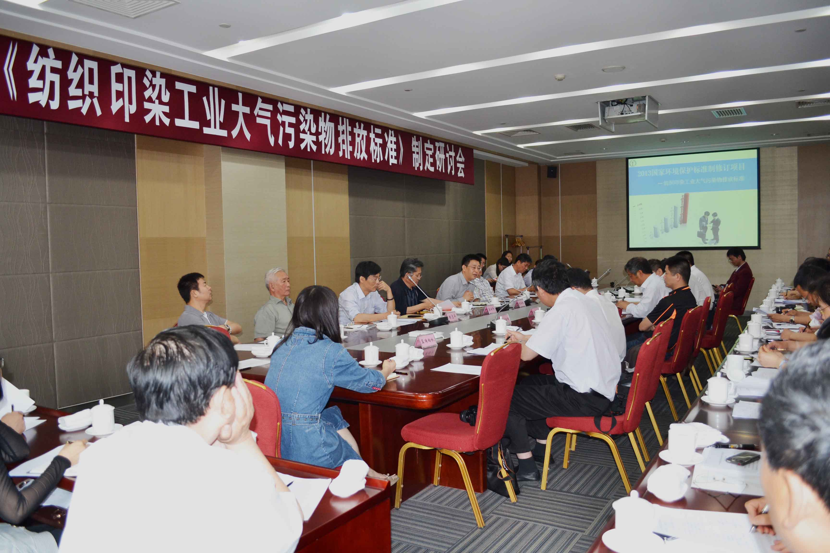
图为 会议现场

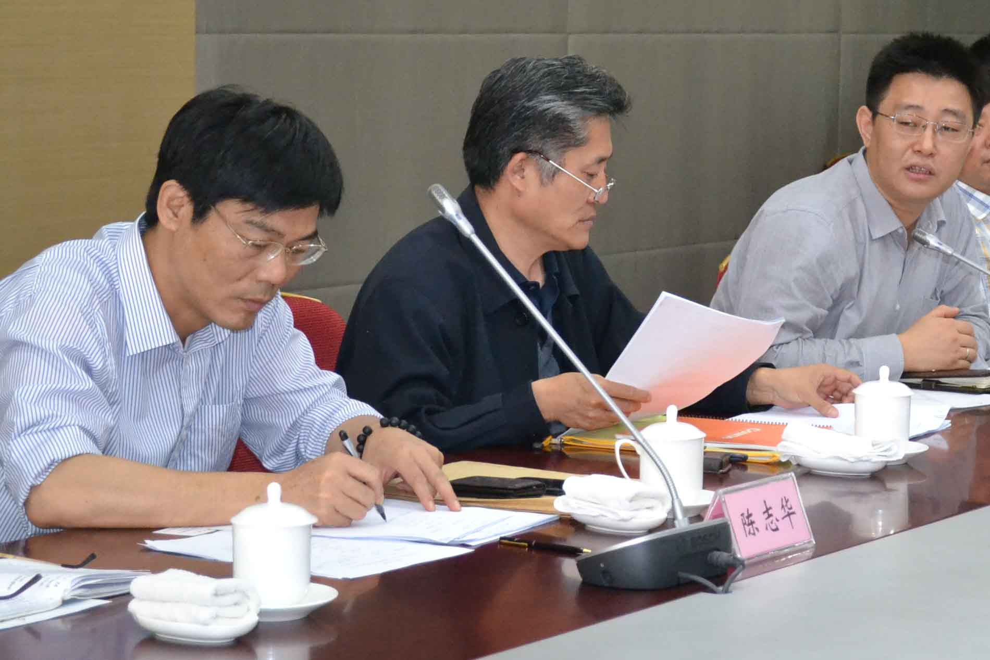
图为 从左至右依次为中国印染行业协会副会长陈志华、标准委秘书长梁兴印、环保部科技司标准处副处长胡林林

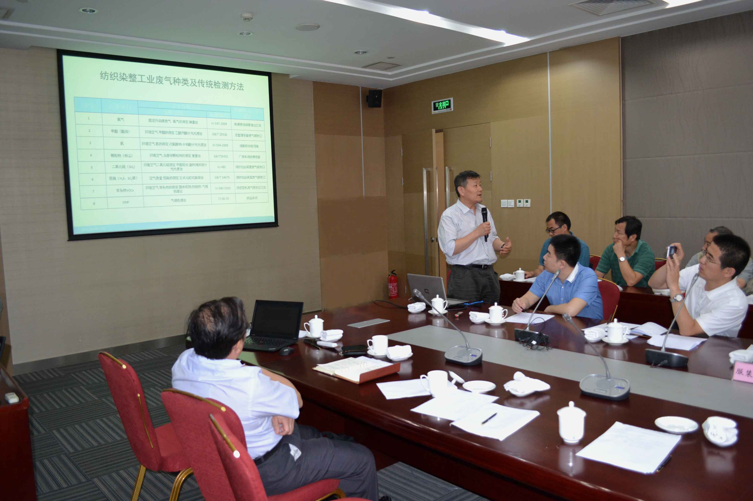
图为 企业代表针对相关检测方法做介绍
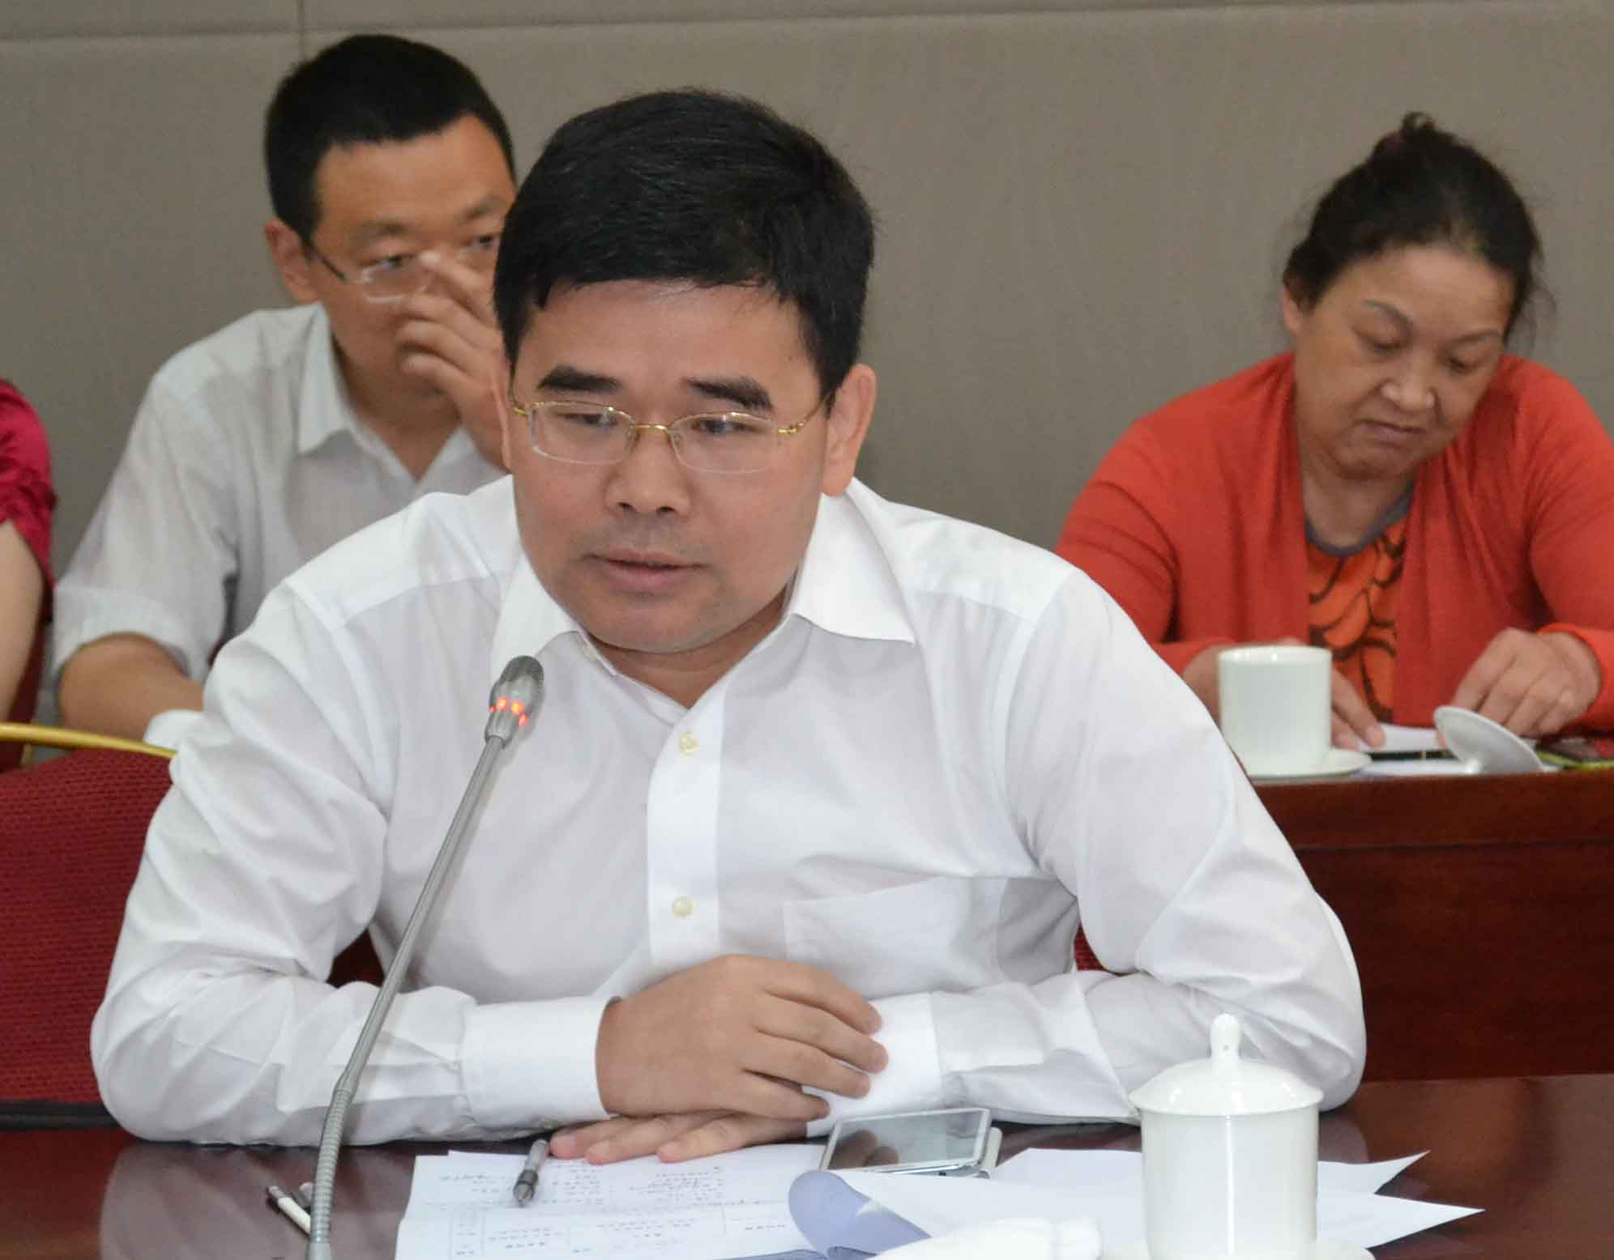
图为 企业代表就目前减排措施及技术难点作介绍

返回目录

